1) La formation: on utilise 1. l'auxiliaire avoir ou être conjugué à l'IMPARFAIT
2. le participe passé du verbe
le plus-que-parfait se forme exactement comme le passé composé:

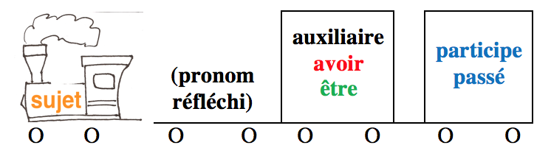
•Pour choisir l'auxiliaire (avoir / être):
-En général, on utilise l'auxiliaire AVOIR avec les verbes qui peuvent prendre un complément d'objet direct [COD]
Elle avait mangé quoi? —> Elle avait mangé une pomme / Elle avait vu qui? —> Elle avait vu Jean

ainsi que des verbes qui ne prennent pas de COD: Il avait marché longtemps pour aller au marché

-On utilise l'auxiliaire ÊTRE avec tous les verbes pronominaux (se/s')
et beaucoup de verbes qui ne prennent pas d'objet direct: venir, devenir, revenir, aller, entrer, rentrer, retourner, rester, arriver, partir, sortir, monter, descendre, passer, tomber, naître, mourir

VOIR la section "Passé composé"

•Pour la négation:
*on met NE PAS autour de l'auxiliaire —> NE + auxiliaire + PAS
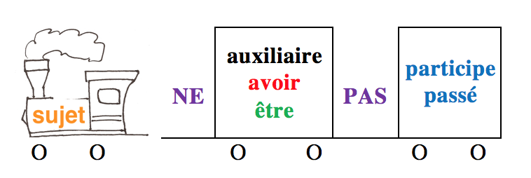
Exemples: Il n'avait pas fait d'études de médecine, donc il n'était pas devenu médecin

*pour les verbes pronominaux: On met NE avant le pronom réfléchi et PAS après l'auxiliaire être
—> NE + pronom réfléchi + être + PAS

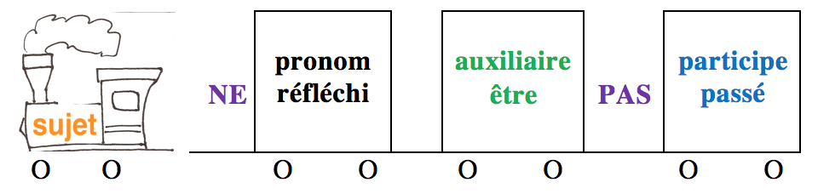
Exemples: Il ne s'était pas promené à Nantes; je ne m'étais pas levé à 5 heures

•Pour les questions avec inversion on met l'auxiliaire avant le sujet pronom
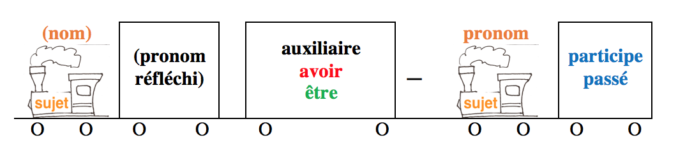
Exemples: Étais-tu allé au match de foot? Avais-tu aimé le jeu?
Ton frère avait-il aimé le match? Marc s'était-il amusé?

VOIR la section "Passé composé" pour les cas particuliers

•ACCORD [agreement] du participe passé :
*Avec l'auxiliaire ÊTRE, le participe passé s'accorde avec le sujet en genre (féminin, masculin) et en nombre (singulier, pluriel)
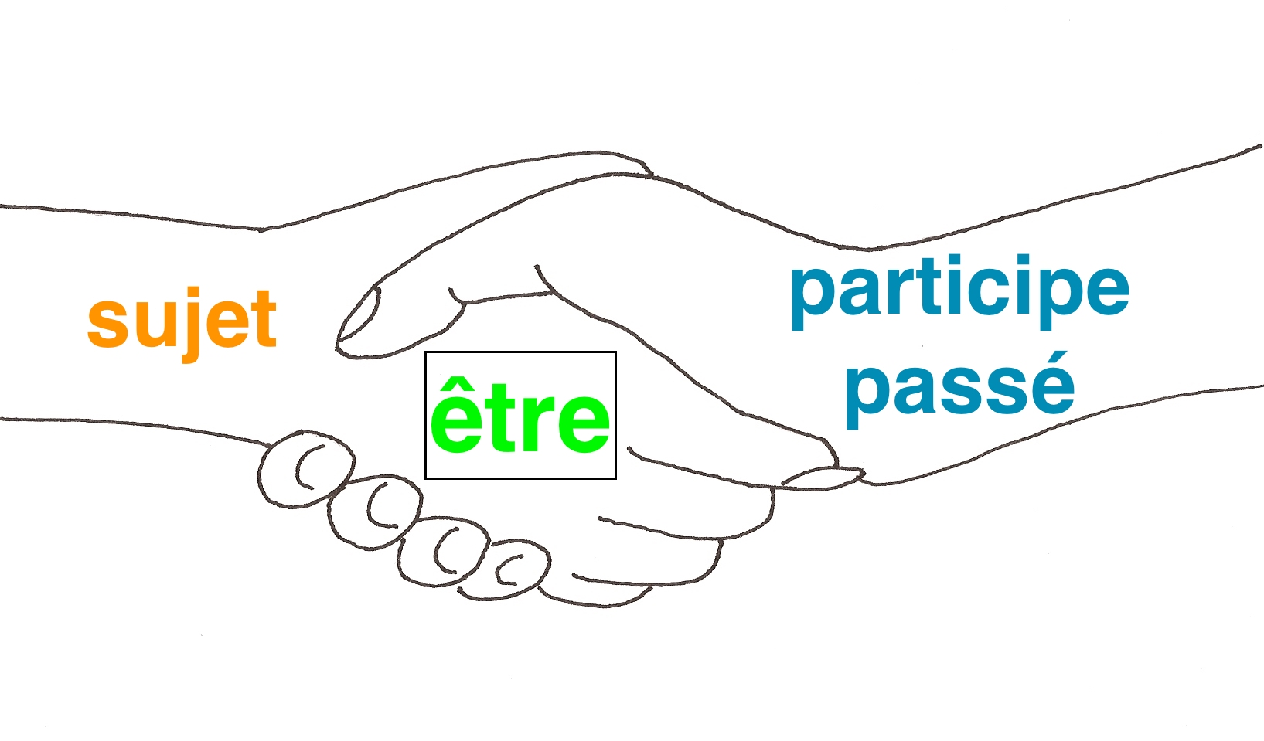 | Exemples : Elles étaient arrivées à Nantes en juillet  Ils étaient partis en août  Elle était allée à Paris

Avec les verbes pronominaux, le participe passé s'accorde en général avec le sujet en genre (féminin, masculin) et en nombre (singulier, pluriel)
Elle s'était fiancée, puis elle s'était mariée
Ils ne s'étaient pas rencontrés à Paris

EXCEPTIONS pour les verbes pronominaux:
1. présence d’un objet direct [COD] placé APRÈS le participe —> pas d’accord avec le sujet

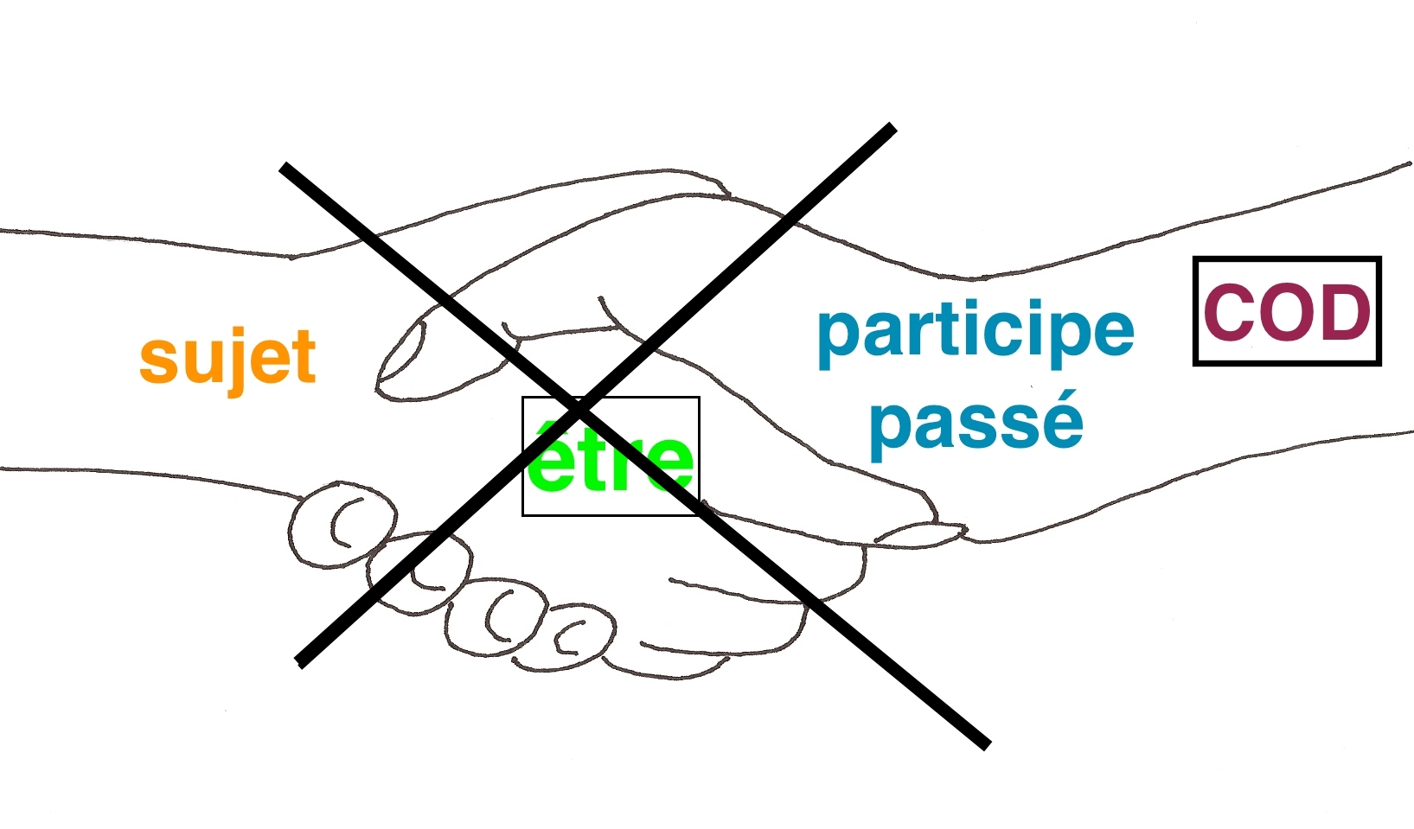 | Exemple: Annie s'était lavée  —> Annie s’était lavé les mains

2. présence d’un objet direct [COD] placé AVANT le participe —> accord avec l'objet direct
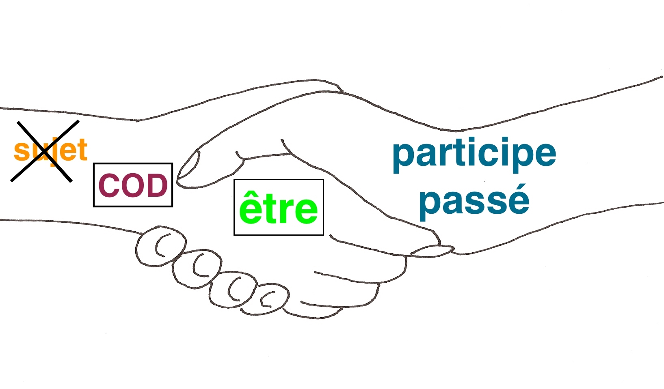 | Exemples: Les mains? Annie se les était lavées  Les doigts qu'Aline s'était coupés lui faisaient mal.

3. verbes qui utilisent À quand il ne sont pas pronomimaux (plaire à, parler à, sourire à, demander à, téléphoner à, etc.). Ce sont souvent des verbes de communication —> pas d’accord

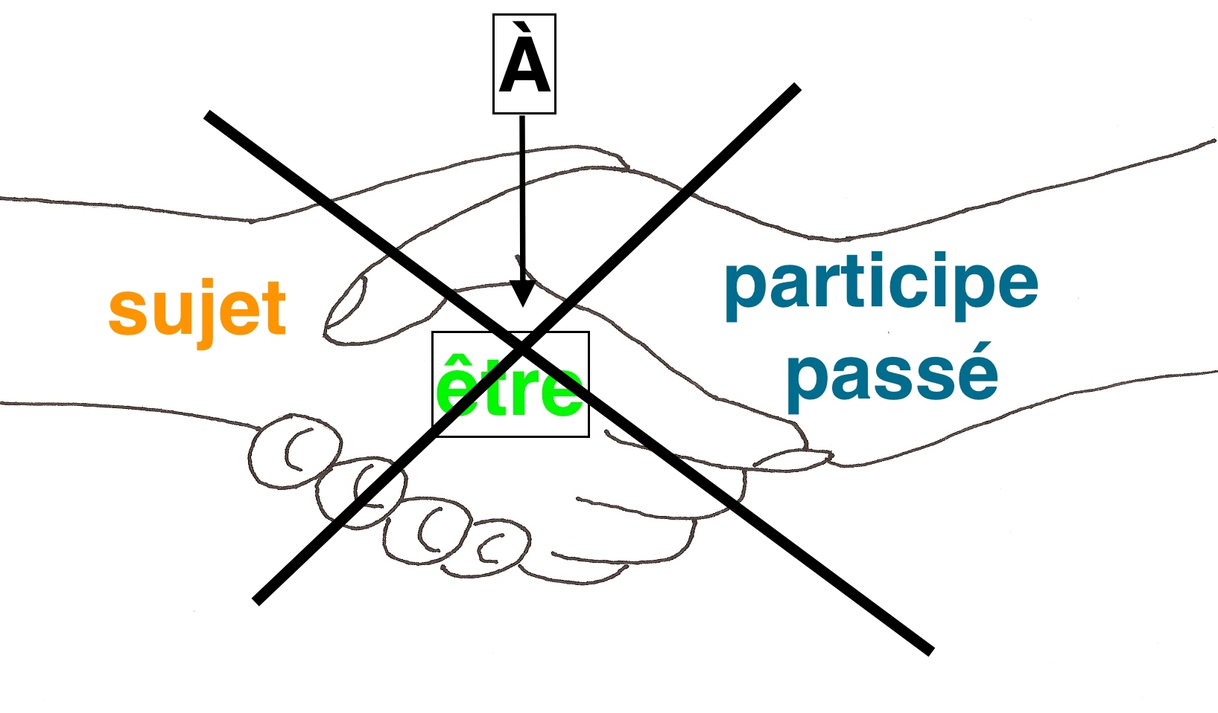 | Exemples:  Julien et Annie s'étaient parlé dans la rue  (Julien avait parlé À Lily)  Annie s’était demandé si Julien allait l'emmener dîner  (Annie avait demandé quelque chose À Paul)

4. "se faire" et "se laisser" suivis d'un infinitif —> pas d’accord avec le sujet

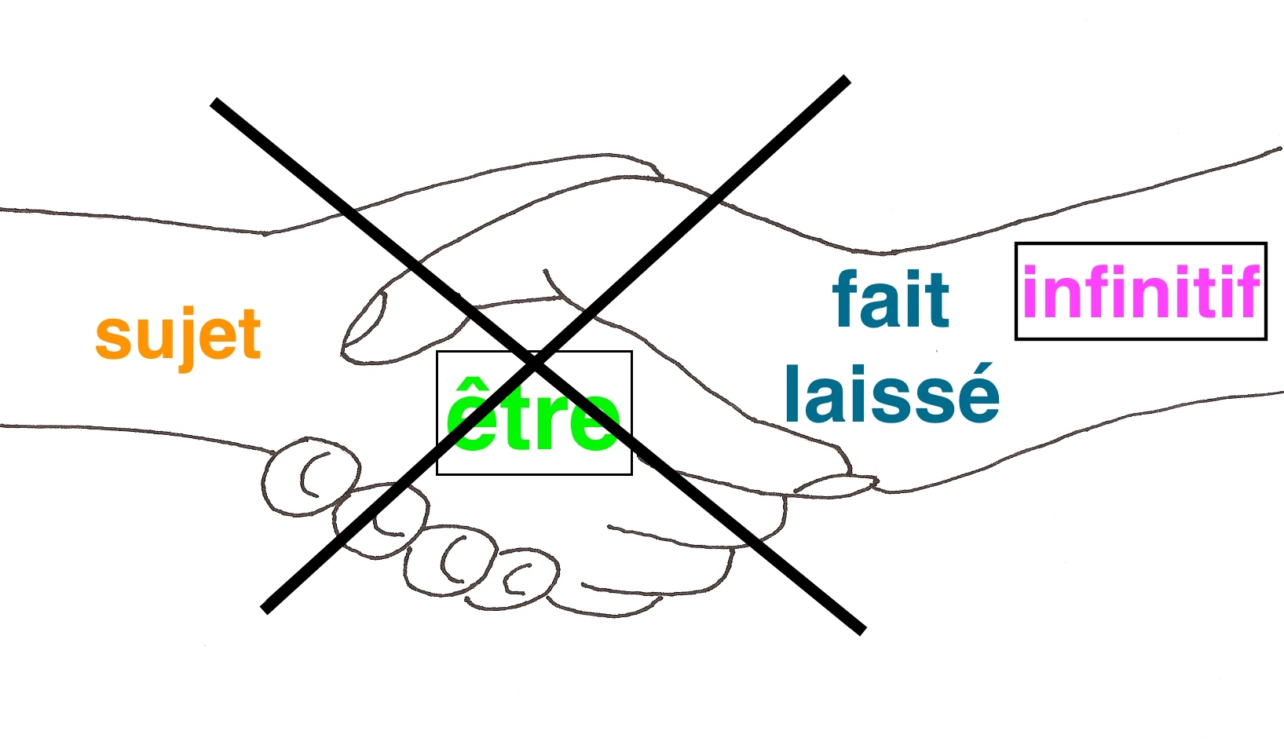 | Exemples:  Elle s'était fait couper les cheveux  Elles s'étaient laissé tomber sur le lit

*Avec l'auxiliaire AVOIR,

ATTENTION:  PAS d’accord avec le sujet | 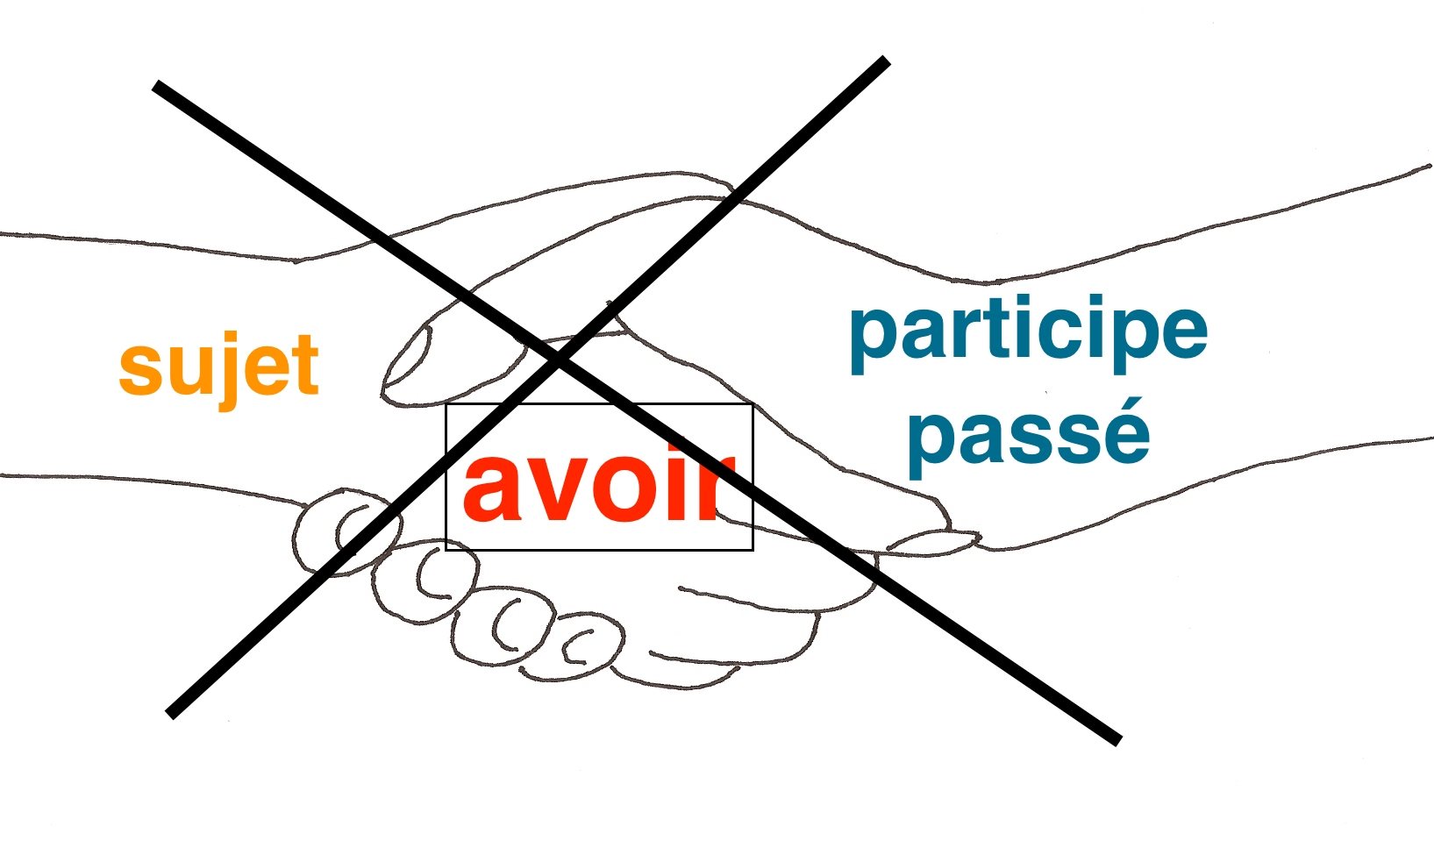
—> le participe passé s'accorde avec le complément d'objet direct [COD] en genre (féminin, masculin) et en nombre (singulier, pluriel)

SI: 1. il y a un COD

2. le COD est placé AVANT le participe passé, en général sous forme de pronom COD (me, te, le, la, l', nous, vous, les) ou de pronom relatif (que/qu')
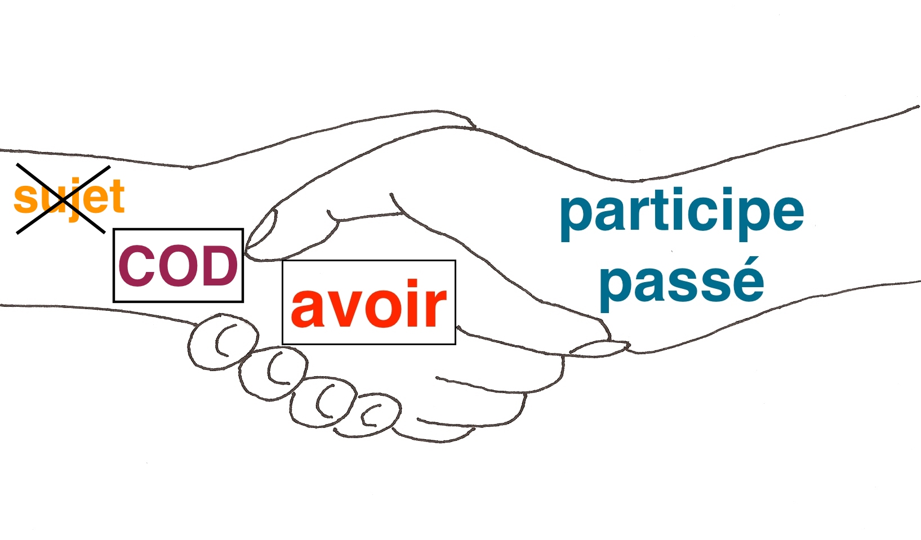
Exemples:
Julie avait mangé à 7 heures (pas de COD —> pas d'accord possible)
Julie avait mangé sa pomme (sa pomme = COD, placé APRÈS le participe passé —> pas d'accord)
Sa pomme? Julie l'avait mangée (l'=sa pomme= COD placé AVANT le participe passé)
La pomme que Julie avait mangée était bonne (que=la pomme=COD placé AVANT le participe passé)

ATTENTION À LA PLACE DU PRONOM COD : AVANT L'AUXILIAIRE

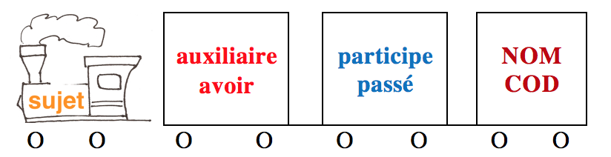 | —> | 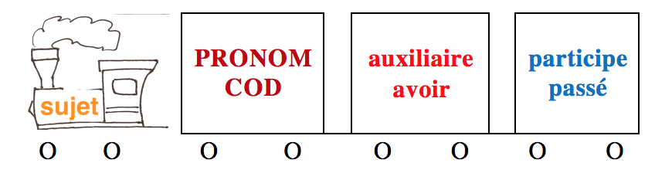

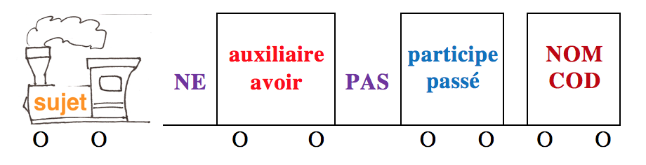 | —> | 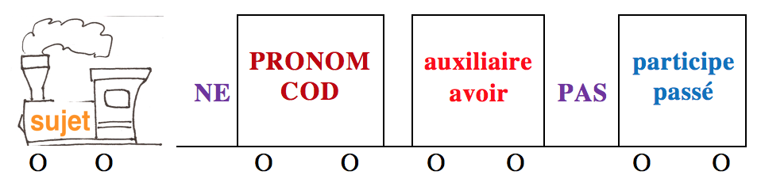

Exemples:
Vous aviez rencontré mes étudiants? —> Oui, je les avais rencontrés dans la cour
Elle avait fait les exercices pour hier? —> Non, elle ne les avait pas faits!
Tu avais vu ce film? —> Oui, je l'avais déjà vu
Vous aviez étudié ces leçons avant le cours? —> Non, nous ne les avions pas encore étudiées
T'étais-tu brossé les dents ce matin-là? —> Non, je ne me les étais pas encore brossées!

2) L'utilisation: Le plus-que-parfait indique une action passée qui a commencé avant une autre action passée: C’est le passé du passé composé.

Exemples : Elle a loué une maison à Paris en 2014. En 2013 elle avait loué un appartement à Marseille
Je suis revenu de Paris à l'automne 2013. J'étais parti à Paris à l'automne 2012
Il s'est marié avec Evelyne à la fin de ses études. Il s'était marié avec Francette quand il était étudiant mais ils avaient divorcé

On utilise le plus-que-parfait pour :

- raconter des actions ou événements spécifiques antérieurs à une autre action passée

—> Hier je suis allé au cinéma; le jour avant j'étais allé voir un match de foot

- raconter des actions ou événements à durée limitée antérieurs à une autre action passée

—> Je suis resté dans la salle pendant 8 heures; le jour avant j'étais resté au stade pendant 3 heures

- raconter des actions ou événements à répétition limitée antérieurs à une autre action passée

—> J'ai vu le même film trois fois; le jour avant je n'avais vu le match qu'une fois

- raconter une réaction ou une conséquence antérieure à une autre réaction ou conséquence passée

—> J'ai adoré ce film, mais j'ai attrapé mal à la tête; le jour avant j'avais aussi adoré le match et je n'avais pas attrapé mal à la tête !

Autres sections à revoir à French Grammar Games for Grammar Geeks:

-Passé composé (Verb Challenge)
-Comment utiliser les temps du passé [How to use past tenses] (Verb Challenge)
-Hypothèses (Verb Challenge)
-Pronoms relatifs (Sentence Whiz)
-Pronoms personnels (Word Nerd)
-Négations (Sentence Whiz)
-Questions (Sentence Whiz)

